Hogyan és miért törnek ki vulkánok hosszú szunnyadási időszak után?
Vajon mitől „ébred fel” és hogyan tör ki egy évezredek óta szunnyadó vulkán? A HUN-REN Csillagászati és Földtudományi Kutatóközpont Lendület „PannonianVolcano” Kutatócsoportja az ETH Zürich vezető kutatóival együttműködve – a székelyföldi Csomád tűzhányót vizsgálva – a vulkáni felújulás okairól osztották meg legfrissebb eredményeiket a rangos Contributions to Mineralogy and Petrology szakfolyóiratban.
A székelyföldi Csomád a Kárpát–Pannon térség legfiatalabb vulkánja, amely utoljára mintegy 30 ezer évvel ezelőtt tört ki. Ez a vulkán egy jellemzően hosszú ideig szunnyadó tűzhányónak számít, ahol a kitöréseket többször is tíz-százezer éves nyugalmi periódusok választották el egymástól.
A HUN-REN Csillagászati és Földtudományi Kutatóközpont Lendület „PannonianVolcano” Kutatócsoportjának kutatói az ETH Zürich vezető kutatóival együttműködve a rangos, D1 besorolású Contributions to Mineralogy and Petrology szakfolyóiratban publikálták legfrissebb eredményeiket. A tanulmányban a csomádi Kis Haram (Haramul Mic) lávadóm kőzeteinek vizsgálatát ismertették és bemutatták, miért és hogyan indult újra a vulkáni működés több mint százezer évnyi nyugalom után, 156 ezer évvel ezelőtt.
A kutatók nagy felbontású kőzettani és geokémiai vizsgálatok alapján kimutatták, hogy a kitörés során egy alacsony hőmérsékletű kristálykása magmatározóból egy kisebb magmamennyiség a felszínre nyomult.
Az ilyen típusú kristálygazdag magmafelnyomulásra nagyon kevés példát ismerünk világszerte, és ez a Csomád teljes vulkáni történetében is egyedülállónak számít. A szakemberek szerint a vulkánkitörést egy kristályokban gazdag, fizikailag kitörésre képtelen magmatest (kristálykása) termomechanikai újraaktiválódása (részleges újraolvadása) válthatta ki.
A modell szerint friss bazaltos magma hatolt a 8–12 km mélyen fekvő, fejlett magmát tartalmazó tározó alá, mikrotöréseket nyitva, amelyeken keresztül forró gázok (fluidumok) jutottak be. Ez részleges olvadást indított el a tározó kristályos részében, növelve az olvadéktömeget anélkül, hogy a két magma keveredett volna egymással. Az ásványtani és kémiai adatok ezt a modellt támasztják alá, amelyet más nagy vulkáni rendszerek reaktiválódásánál is kimutattak (pl. Fish Canyon Tuff, Campaniai Ignimbrit). Újdonság viszont, hogy ez kisebb vulkáni rendszer esetében is működik, azzal a különbséggel, hogy ekkor jóval gyorsabb – néhány hónap-év – lehet a reaktiváció ideje, azaz ami alatt a nyugalmi rendszerből vulkánkitörés történik.
A kutatás során a HUN-REN szakemberei meghatározták az ásvány–olvadék nyomelem-megoszlási együtthatókat, különösen az amfibolra, amely kulcsszerepet játszik az ív-típusú magmák fejlődésében és a kontinentális kéreg kialakulásában. A termális minimum ponton, alacsony hőmérsékleten lévő szilícium-gazdag magmás rendszerekre eddig csak nagyon kevés amfibol–olvadék megoszlási együttható adat volt ismert, ami miatt ezeknek az eredményeknek különösen nagy a jelentőségük. A tanulmány szerzői meghatározták az amfibol kristályrács feszültségi paramétereit is, és rámutattak arra, hogy az erősen fejlett, szilíciumgazdag magmás rendszerekben a megoszlási együtthatók viszonylag állandók maradnak, még kisebb hőmérséklet-és/vagy kémiai összetétel-változások mellett is. A számos nyomelemre publikált új adatsor értékes hozzájárulást jelent a magmafejlődési folyamatok számszerű petrogenetikai modellezéséhez és segíti a vulkáni rendszerek működésének mélyebb megértését.
Sajtókapcsolat:
- Torda Júlia, kommunikációs vezető
- kommunikacio@hun-ren.hu
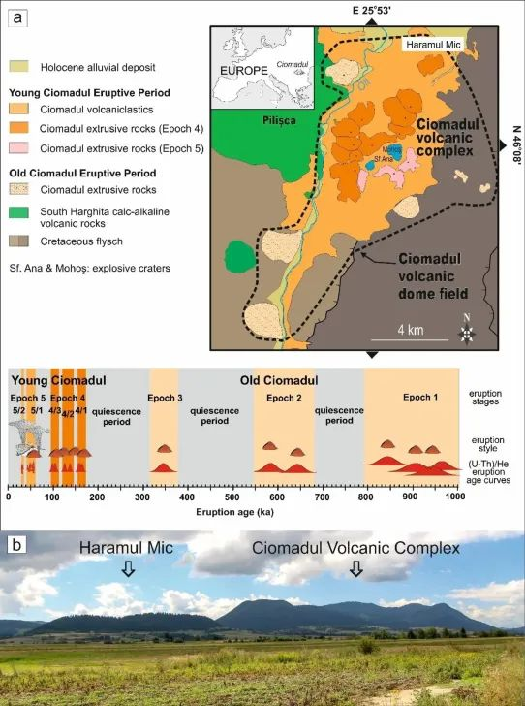 | © HUN-REN Csillagászati és Földtudományi Kutatóközpont
Eredeti tartalom: HUN-REN Magyar Kutatási Hálózat
Továbbította: Helló Sajtó! Üzleti Sajtószolgálat
Ez a sajtóközlemény a következő linken érhető el:

